Hvaljen Bog!
Dragi šestaši!
Pred vama je neobičan zadatak u kojem trebate crno obojiti samo one brojeve, koji sadrže točne tvrdnje. Pazite, ima više istih brojeva – sve ih zacrnite. Brojeve koji sadrže netočne tvrdnje, ostavite neobojene.
Nakon što ste obojili polja s brojevima točnih tvrdnji, skenirajte QR kod i pročitajte skrivenu poruku. Poruku mi pošaljite na Edmodo.
Tvrdnje se nalaze ispod ovog QR koda.
Sretno!
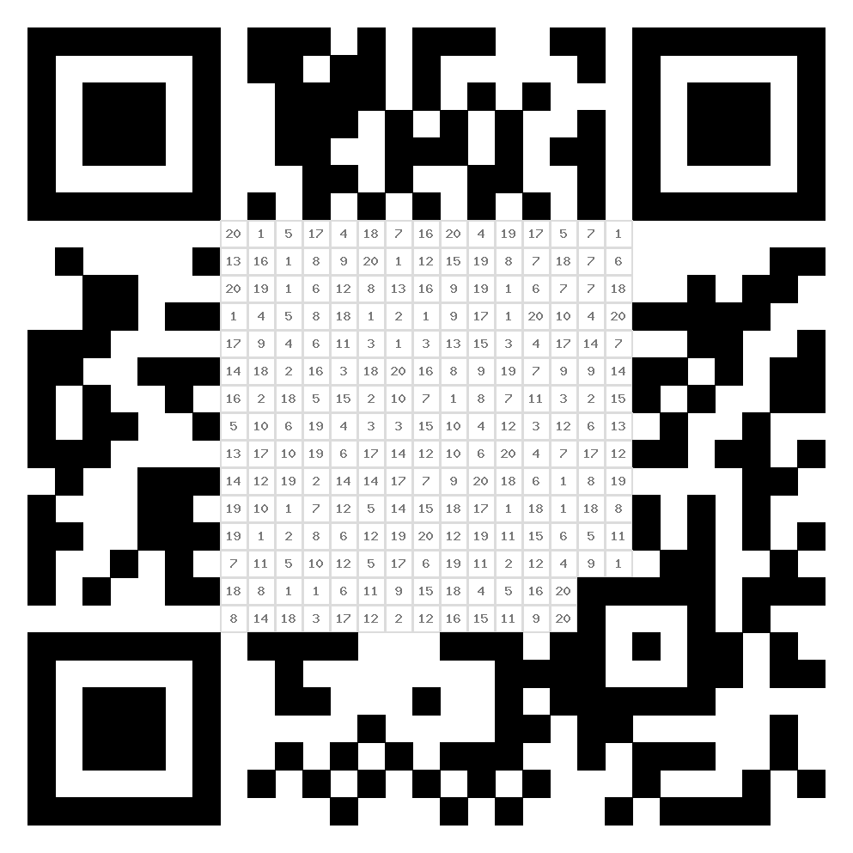

Pažljivo čitaj i otkrij što je točno. Zaokruži broj ispred točne tvrdnje i u QR kodu zacrni taj broj.

- Prvi kršćani slavili su svetu misu u crkvi.
- Liturgijske boje su ljubičasta, bijela, zelena i crvena.
- Crkvene zgrade su kapelica, crkva, katedrala, bazilika.
- Službeni jezik Crkve je engleski jezik.
- Misal je knjiga u kojoj se nalaze svi tekstovi za svetu misu.
- Liturgijski predmeti su: kalež, plitica, ciborij, pokaznica…
- U došašću i korizmi boja liturgijskog ruha je crvena.
- U liturgiji je dopuštena upotreba bilo kojih vrsta pjesama.
- Misal je crkvena pjesmarica.
- Mitra he liturgijska kapa koju nose biskupi.
- Na blagdan Duhova i na blagdane mučenika liturgijsko ruho je crveno.
- Misnicu nose ministranti.
- Najpoznatiji kršćanski simbol je križ.
- Isusov monogram IHS nastao je kraćenjem imena Isus ispisanog velikim grčkim slovima.
- Časoslov moli samo papa.
- Među prvim kršćanima riba je simbol Krista i znak raspoznavanja.
- Gregorijanski koral je jednoglasno liturgijsko pjevanje latinskih tekstova bez pratnje glazbala.
- Alba je kratka bijela haljina.
- Tradicionalna duhovna (crkvena) glazba crnaca s američkog juga zove se gospel.
- Najstariji kršćanski simbol je križ.

